ТОГДА / СЕЙЧАС
Аллея героев
42.87662, 74.57559
Тогда · Фрунзе
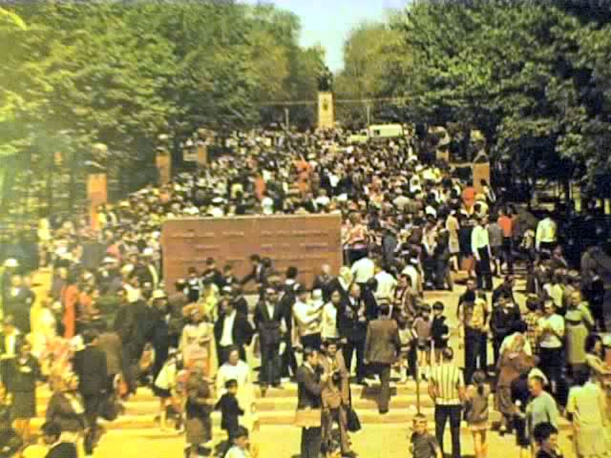
Сейчас · Бишкек


ПИШПЕК
Сведения для этой эпохи пока не найдены
42.87662, 74.57559

Фотография пока не добавлена
РУССКИЙ
Сведения для этой эпохи пока не найдены.

ФРУНЗЕ
Аллея героев
42.87662, 74.57559
Аллея героев
РУССКИЙ Аллея героев
Аллея героев
Источник: https://bimap.su/description/frunze/459_Alleia.txt · BIMAP
Фотографии и материалы принадлежат их авторам; лицензия не указана

БИШКЕК
Сведения для этой эпохи пока не найдены
42.87662, 74.57559
Современный вид; дата публикации в 2GIS · Бегимай
РУССКИЙ
Сведения для этой эпохи пока не найдены.
Источник: https://2gis.kg/bishkek/geo/15763294480498852/tab/photos · 2GIS
Фотография пользователя 2GIS; права принадлежат автору. Изображение показывается по внешней ссылке на 2GIS.

